ESAME DI STATO DI ISTRUZIONE SECONDARIA SUPERIORE

Indirizzo: ITEC - ELETTRONICA ED ELETTROTECNICA
ARTICOLAZIONE ELETTRONICA

Tema di: ELETTROTECNICA ED ELETTRONICA e SISTEMI AUTOMATICI

Il candidato è tenuto a svolgere la prima parte e due quesiti a sua scelta della seconda parte.

PRIMA PARTE

I pickup passivi sono dei trasduttori che percepiscono le vibrazioni meccaniche prodotte dalle corde degli strumenti musicali e le convertono in segnali elettrici per successive manipolazioni e amplificazioni.
Essi consistono in un avvolgimento di diverse migliaia di spire di filo di rame isolato su una bobina di supporto (vedi figura).
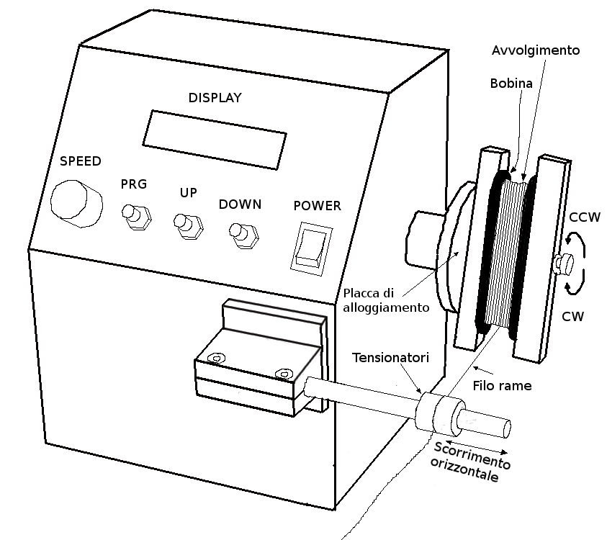

Per la produzione dei pickup si utilizza una macchina (Winding Machine) costituita da un motore elettrico in corrente continua collegato ad un asse rotante sulla cui estremità è posizionata una placca di alloggiamento; a tale placca viene fissata la bobina e su di essa, mettendo in rotazione il motore, viene realizzato l’avvolgimento. Il filo per l’avvolgimento, di diametro sottilissimo (0,0635 mm) viene fatto scorrere tra due pattini tensionatori in modo tale da compattare l’avvolgimento ed evitare rotture. L’asse che supporta i pattini ha uno scorrimento orizzontale sincronizzato con la rotazione della bobina in modo tale da distribuire uniformemente l’avvolgimento entro la bobina.

Per l’esecuzione del processo, gestito da un sistema microprogrammabile, si hanno a disposizione:
- un display di visualizzazione;
- un pulsante di programmazione PRG;
- due pulsanti UP e DOWN;

Il sistema, inoltre, si avvale di un potenziometro (SPEED) per il controllo a catena chiusa della velocità di avvolgimento.

La procedura da attuare è di seguito descritta:
- la pressione del tasto di POWER determina l’accensione della macchina che si dispone in uno stato di stand-by; sul display compare la dicitura READY;
- alla pressione del tasto PRG viene visualizzato sul display il valore preimpostato del verso di rotazione che è quello orario CW; tale valore può essere modificato in antiorario (CCW) con il pulsante UP o ripristinato con quello DOWN. Una ulteriore pressione del pulsante PRG salva e conferma la scelta effettuata e fa accedere allo step successivo di programmazione;
- viene visualizzato il valore del numero preimpostato di spire (5000): tale valore può essere incrementato o decrementato a step di 100 spire mediante i pulsanti UP e DOWN: il valore scelto è confermato e salvato tramite il pulsante PRG;
- a questo punto si avvia la fase di avvolgimento la cui velocità di esecuzione può essere scelta nel range 0 - 1000 rpm mediante il potenziometro. In questa fase viene tenuto il conto del numero di giri effettuati e sul display viene visualizzato il verso di rotazione ed il numero di spire ancora da avvolgere;
- al completamento del numero di spire impostate il sistema, in ogni caso, arresta il motore e torna nella fase di stand-by iniziale.

Il candidato, formulate le eventuali ipotesi ritenute necessarie:
- Proponga uno schema a blocchi dell’apparato richiesto descrivendo le funzioni dei singoli blocchi e illustrando il sistema programmabile scelto;
- Individui un sistema per effettuare il conteggio del numero di spire avvolte e visualizzare sul display il numero di quelle ancora da avvolgere.
- Definisca la struttura del controllo a catena chiusa della velocità di rotazione del motore assumendo per le parti che lo costituiscono:
      - Motore: G_{MOT}(s) = $\frac{125}{1+s⋅20⋅{10}^{−3}}$

      - Amplificatore: G_{AMP}(s) = $\frac{8}{\left(1+s⋅4⋅{10}^{−3}\right)\left(1+s⋅2⋅{10}^{−4}\right)}$

      - Dinamo tachimetrica G_{DIN}(s) = $4⋅{10}^{−3}$

Si consideri inoltre che la rotazione completa del potenziometro deve produrre una tensione di ingresso variabile tra 0 e 5V per il verso CW e tra 0 e -5V per quello CCW.
- Scelga un amplificatore operazionale commerciale di sua conoscenza e dimensioni con esso il nodo di confronto del controllo di velocità: si valutino gli effetti dello Slew-rate e del prodotto banda-guadagno dell’operazionale scelto sulla risposta del circuito in esame.
- Produca l’algoritmo di gestione del processo, o altra rappresentazione idonea, e codifichi in linguaggio di programmazione coerente all’hardware progettato la parte relativa alla gestione dei pulsanti PRG, UP e DOWN.

SECONDA PARTE

Quesito 1
In riferimento alla prima parte della prova, si valuti la stabilità e l’errore a regime permanente del sistema di controllo realizzato al punto c), in risposta ad un segnale a gradino di ampiezza 5V .

Quesito 2
In riferimento alla prima parte della prova, con l’ausilio di una batteria di alimentazione da 9V, si definisca e dimensioni una soluzione circuitale, con componenti discreti od integrati, da abbinare ad un pickup passivo per la realizzazione di un pickup attivo. Tale soluzione deve assicurare:
- un guadagno in tensione che superi di 3,6 dB quello del solo pickup passivo;
- una risposta passa-basso con pendenza asintotica di -12 dB/ottava e frequenza di taglio
Si illustrino i vantaggi e gli svantaggi introdotti da una tale modifica circuitale.

Quesito 3
Utilizzando componentistica elettronica discreta o integrata, si definisca un circuito per l’azionamento in PWM di un motore in c.c. le cui caratteristiche essenziali possono essere così riassunte: 8 V; 19000 rpm; 15,5W.

Quesito 4
Dopo aver illustrato la struttura e la legge di controllo ideale dei regolatori PID, si esamini il regolatore descritto dalla seguente funzione di trasferimento:
$$\frac{μ⋅\left(1+{sT}_{1}\right)⋅\left(1+{sT}_{2}\right)}{s}$$

con μ= 5; T₁= 2s; T₂=3s;
e si determinino i valori di K_{P}, K_{I}, K_{D} e la legge di controllo del regolatore nel dominio del tempo.

____________________________
Durata massima della prova: 6 ore.
È consentito l’uso di manuali tecnici e di calcolatrici non programmabili.
È consentito l’uso del dizionario bilingue (italiano-lingua del paese di provenienza) per i candidati di madrelingua non italiana.

